ク リ ア 問 題 １１月 ①
（ 月 日）
Ｃlear

5年 算数
名 前

１ 次の計算をしましょう。
(1) |  | (2)
(3) |  | (4)
(1) $\frac{１}{６}$＋$\frac{１}{３}$ (2) ２$\frac{３}{４}$＋１$\frac{４}{５}$

(3) $\frac{２}{３}$－$\frac{１}{２}$ (4) ２$\frac{３}{４}$－１$\frac{１}{３}$

２ 次の に当てはまる数を求めましょう。
(1)
(2)
25
10
100

(1) 7.35 ＝ ７＋ (2) ＝ ２＋

３ 次の面積を求めましょう。

(1) 三角形 (2) 平行四辺形
13㎝

(1) | ㎠
(2) | ㎠
(3) | ㎠
(4) | ㎠
12㎝
5㎝
24㎝
18㎝
5㎝
12㎝

12㎝

(3) ひし形 (4) 台形
12㎝
7㎝
17㎝

6㎝
14㎝

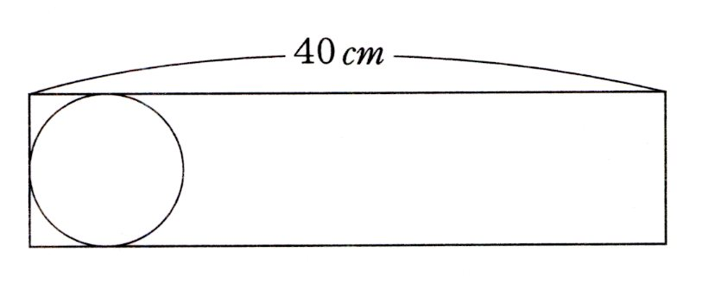
４ 右の図のような横の長さが40㎝の長方形のあつ紙に，半径４㎝の円をかいてコマを作ります。
できるだけたくさんのコマを作ると，１まいのあつ紙から，コマはいくつできますか。式と答えを書きましょう。
式

こ


ク リ ア 問 題 １１月 ①
解説シート
Ｃlear

5年 算数
（ 月 日）
（ 月 日）
考え方の見返しや復習に使いましょう。

１ 次の計算をしましょう。
約分をわすれないようにしましょう。
(1) | $$\frac{１}{２}$$ | (2) | 4$\frac{\text{11}}{\text{20}}$($\frac{\text{91}}{\text{20}}$)
(3) | $$\frac{１}{６}$$ | (4) | １$\frac{５}{\text{12}}$($\frac{\text{17}}{\text{12}}$)
(1)$\frac{１}{６}$＋$\frac{１}{３}$=$\frac{１}{６}$＋$\frac{２}{６}$(2)2$\frac{３}{４}$＋1$\frac{４}{５}$=3＋$\frac{\text{15}}{\text{20}}$＋$\frac{\text{16}}{\text{20}}$
1
=$\frac{３}{６}$ =$\frac{１}{２}$ =3＋$\frac{\text{31}}{\text{20}}$=4$\frac{\text{11}}{\text{20}}$
2
(3)$\frac{２}{３}$－$\frac{１}{２}$＝$\frac{１}{６}$ (4)2$\frac{３}{４}$－1$\frac{１}{３}$＝$\frac{17}{\text{12}}$

２ 次の に当てはまる数を求めましょう。
(1) | ３５
(2) | 0.5($\frac{１}{２}$)
25
10
100


(1) 7.35 ＝ ７＋ (2) ＝ ２＋

0.35＝$\frac{\text{35}}{\text{100}}$ =2$\frac{5}{\text{10}}$=2＋0.5
0.1は10分の1、0.01は100分の1と等しいことを利用しよう。
３ 次の面積を求めましょう。

(1) 三角形 (2) 平行四辺形
13㎝

(1) | １０８ ㎠
(2) | ２０４ ㎠
(3) | １６８ ㎠
(4) | １４４ ㎠
高さ18㎝
高さ12㎝
5㎝
24㎝
底辺17㎝
5㎝
12㎝
底辺12㎝

12×18÷2＝108cm² 17×12＝204cm²

(3) ひし形 (4) 台形
上底
7㎝
対角線12㎝
6㎝
高さ12㎝
14㎝
対角線28㎝

12×28÷2＝168cm² (7＋17)×12÷2＝144cm²
下底17㎝
垂直に交わっている2つの直線に目をつけて、面積を求めるために必要な長さを見つけます。
４ 右の図のような横の長さが40㎝の長方形のあつ紙に，半径４㎝の円をかいてコマを作ります。
直径
8cm
できるだけたくさんのコマを作ると，１まいのあつ紙から，コマはいくつできますか。式と答えを書きましょう。
式 ４０÷８
(４０÷(４×２))

8cm
円がぴったりとはまる正方形は、1辺が円の直径の8cm(4cm×2)になるので、40÷8(40÷(4×2))で求められます。
答え ５ こ

小５クリア１１月①
（参考）過去の調査における正答率
問題番号 |  | 学年 | 正 答 | 調査の名称（実施学年） | 正答率(%)
１ | (1) | 小５ | 1/2 |  | ――
１ | (2) | 小５ | 4と11/20 または 91/20 |  | ――
１ | (3) | 小５ | 2 |  | ――
１ | (4) | 小５ | 11/2 または 5と1/2 |  | ――
２ | (1) | 小５ | 35 | 平成23年度全国学力・学習状況調査(小学Ａ) | 81.1
２ | (2) | 小５ | 0.5 または 1/2 |  | ――
３ | (1) | 小５ | 108(㎠) |  | ――
３ | (2) | 小５ | 204(㎠) |  | ――
３ | (3) | 小５ | 168(㎠) |  | ――
３ | (4) | 小５ | 144(㎠) |  | ――
４ | 式 | 小３ | 40÷8または40÷(4×2) | 平成17年度長野県学力実態調査 (５年) | 55.4
４ | 答え | 小３ | 5(こ) | 平成17年度長野県学力実態調査 (５年) | 57.5

（参考）解答類型及び過去の調査における反応率
◎ … 解答として求める条件をすべて満たしている正答
問題番号 |  | 解 答 類 型 | 反応率(%) | 自校の  反応率 | 正答
１ | (1) | ・1/2 と解答しているもの | ―― |  | ◎
１ | (1) | ・3/6 と解答しているもの | ――
１ | (1) | ・上記以外の解答 | ――
１ | (1) | ・無解答 | ――
１ | (2) | ・4と11/20 または 91/20 と解答しているもの | ―― |  | ◎
１ | (2) | ・上記以外の解答 | ――
１ | (2) | ・無解答 | ――
１ | (3) | ・2 と解答しているもの | ―― |  | ◎
１ | (3) | ・6/3 と解答しているもの | ――
１ | (3) | ・上記以外の解答 | ――
１ | (3) | ・無解答 | ――
１ | (4) | ・11/2 または 5と1/2 と解答しているもの | ―― |  | ◎
１ | (4) | ・上記以外の解答 | ――
１ | (4) | ・無解答 | ――
２ | (1) | ・35 と解答しているもの | 81.1 |  | ◎
２ | (1) | ・0.35 と解答しているもの | 5.0
２ | (1) | ・上記以外の解答 | 12.1
２ | (1) | ・無解答 | 1.9
２ | (2) | ・0.5 または 1/2 と解答しているもの | ―― |  | ◎
２ | (2) | ・上記以外の解答 | ――
２ | (2) | ・無解答 | ――
３ | (1) | ・108(㎠) と解答しているもの | ―― |  | ◎
３ | (1) | ・上記以外の解答 | ――
３ | (1) | ・無解答 | ――
３ | (2) | ・204(㎠) と解答しているもの | ―― |  | ◎
３ | (2) | ・上記以外の解答 | ――
３ | (2) | ・無解答 | ――
３ | (3) | ・168(㎠) と解答しているもの | ―― |  | ◎
３ | (3) | ・上記以外の解答 | ――
３ | (3) | ・無解答 | ――
３ | (4) | ・144(㎠) と解答しているもの | ―― |  | ◎
３ | (4) | ・上記以外の解答 | ――
３ | (4) | ・無解答 | ――
４ | 式 | ・40÷8 または 40÷(4×2) と解答しているもの | 55.4 |  | ◎
４ | 式 | ・上記以外の解答 | 37.8
４ | 式 | ・無解答 | 6.8
４ | 答  え | ・5(こ) と解答しているもの | 57.5 |  | ◎
４ | 答  え | ・上記以外の解答 | 35.7
４ | 答  え | ・無解答 | 6.8

